SAS CE’TOSCANE

Recherche de candidats à la reprise d’un fonds de commerce de :

**BAR, RESTAURATION RAPIDE, SNACK**

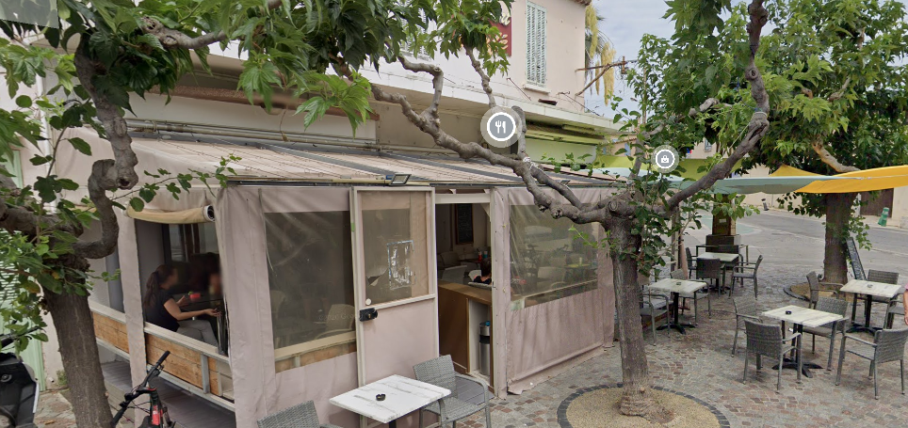

2-4, Avenue Gambetta

13600 LA CIOTAT

CA (2024) : 268.436 €

Destination du bail : Bar, restauration rapide, snack

Loyer : 1.900 € / mois

Valorisation au bilan : 133.327 €

DLDO :

**06.08.2025 à 15h00**

Les candidats acquéreurs sont informés que les offres déposées :  
1) Doivent être fermes et définitives et dépourvues de toute condition suspensive ;  
2) Doivent être accompagnées de garanties financières (chèque de banque de 10 % du montant de l’offre ainsi qu’une attestation bancaire justifiant de la disponibilité des fonds à première demande en vue de l’acquisition projetée) ;

3) Doivent être accompagnées d’une attestation d’indépendance conformément aux dispositions de l’article L642-3 du code de commerce et d’une attestation de provenance des fonds (cahier des charges complet disponible sur demande)



ACTIVITE (13600) sis

2-4, Avenue Gambetta – 13600 LA CIOTAT

Enseigne :

CA (année) :

Destination du bail :

Loyer :

Valorisation au bilan :

Référence du mandat :

Les candidats acquéreurs sont informés que les offres déposées :  
1) Doivent être fermes et définitives et dépourvues de toute condition suspensive ;  
2) Doivent être accompagnées de garanties financières (chèque de banque de 10 %  
du montant de l’offre ainsi qu’une attestation bancaire justifiant de la disponibilité des  
fonds à première demande en vue de l’acquisition projetée) ;  
3) Doivent être accompagnées d’une attestation d’indépendance conformément aux  
dispositions de l’article L642-3 du code de commerce et d’une attestation de  
provenance des fonds (cahier des charges complet disponible sur demande)

**Recherche de candidats à la reprise,**

**en liquidation judiciaire.**

**(cession au visa de l’article L.642-19 C.COM)**



Informations :

www.lesmandataires.com

contact@lesmandataires.com

Téléphone : 04.91.01.14.11